

SPAD

RELATÓRIO

TPSIP_10.17

Bruno Ferreira

João Santos

Luís Passeira

Outubro de 2018

# Índice

Índice 3

1. Introdução 5

1.1 Enquadramento 5

1.2 Objetivos a Cumprir 5

1.3 Organização do Relatório 5

2 Análise de Sistemas 7

2.1 Requisitos Funcionais 7

2.2 Requisitos Não Funcionais 7

*2.3* Diagrama de *Use Cases* 7

2.4 *Use Case XPTO – Descrição Estruturada* 7

2.5 Diagrama de Classes 7

*2.6* Diagrama de Sequência para o *Use Case XPTO* 7

2.7 Fluxograma para o *Use Case XPTO* 7

*2.8* Diagrama de Fluxo de Dados para o Processo XPTO 7

2.9 Diagrama E-R 7

2.10 Modelo de Dados 7

2.11 Dicionário de Dados 7

3 Desenvolvimento da Aplicação 9

3.1 Arquitetura da Aplicação 9

3.2 Tecnologias 9

*3.3* *Pontos Importantes* 9

3.4 Descrição do uso da aplicação e suas funcionalidades 9

4 Conclusão 11

4.1 Objectivos Cumpridos 11

4.2 Contratempos 11

4.3 Dificuldades Encontradas 11

4.4 Apreciação pessoal 11

5 Referências 13

6 Anexos 15

# Introdução

Com o advento da internet surgiu também um mundo sem fim de novas oportunidades.

Entre elas a disponibilização de serviços on-line de casas de apostas de futebol, as quais se têm multiplicado nos últimos anos.

O homem, é, historicamente um ser atraído pelo jogo e pelo risco, consequentemente o mercado das apostas desportivas online, é um mercado que vem crescendo consistentemente ao longo do tempo.

Aliado ao facto do forte investimento que estas casas de apostas realizam em publicidade, juntamente com a cada vez maior facilidade de acesso à internet que as pessoas em todo mundo possuem, é de prever que este mercado continue a crescer nos próximos anos.

Atualmente existem milhões de pessoas em todo o mundo que realizam apostas desportivas online diariamente, a grande maioria sem conhecimento nem ferramentas adequadas para realizar uma aposta desportiva consciente.

Assim fica claro que este facto representa uma oportunidade de negócio ainda pouco explorada, gerada pelo mercado “principal”, o mercado das apostas desportivas online.

Ou seja, falamos de um serviço profissional, baseado em análise estatística de prognósticos de apostas desportivas nos eventos que apresentem um rácio de probabilidade de acerto/ganho compensador para o apostador.

## Enquadramento

SPAD ou Sistema de Prognósticos de Apostas Desportivas, enquadram-se no âmbito do Projeto Final do curso TPSIP_10.17.

## Objetivos a cumprir

Entre os vários objetivos que este projeto se propõe a alcançar, destacam-se os seguintes:

- Obter dados de eventos desportivos de futebol de forma automática (Web-API).

- Persistir estes dados no nosso sistema (Base de dados MS SQL Server).

- Aplicar algoritmos estatísticos sobre os dados recolhidos, e gerar prognósticos para futuros eventos desportivos de futebol.

- Guardar o histórico dos prognósticos gerados pelo sistema.

- Permitir o registo de utilizadores no sistema e a sua gestão.

- Permitir a criação e envio de newsletter para users registados.

- Criar duas Aplicações Web (Front Office; Back Office) que permitam a automatização e a fácil gestão de todo o sistema.

## Organização do Relatório

Nota: deve descrever-se a estrutura do relatório em termos de capítulos principais, explicando o que se vai abordar em cada um.

# Análise de Sistemas.

## Requisitos Funcionais

* Cada Utilizador deve poder fazer registo.
* Cada Utilizador deve poder iniciar sessão e terminar a mesma, caso já a tenha iniciado.
* Cada Utilizador deve poder recuperar a password da sua conta, caso não tenha sessão iniciada.
* Cada Utilizador pode guardar uma fotografia associada ao seu perfil.
* Um Utilizador não autenticado (sem sessão iniciada) pode ver a listagem de encontros de futebol e pode também fazer filtragem por competição e/ou equipa, mas não têm acesso aos prognósticos disponíveis no serviço.
* Um Utilizador autenticado (com sessão iniciada) tem acesso a todas as funcionalidades anteriormente mencionadas, e também à subscrição da Newsletter.
* Cada utilizador deve confirmar o e-mail após o registo para que um administrador o possa aprovar. Depois de aprovado, o utilizador consegue ter acesso às funcionalidades do sistema.
* Cada Administrador pode aprovar Utilizadores.
* Cada Administrador pode bloquear Utilizadores.
* Cada Administrador pode gerir a base de dados, de acordo com as seguintes ações:
  + Sincronizar com a API;
  + Filtrar dados;
  + Introduzir dados;
  + Modificar dados;
  + Eliminar dados.
* Cada Administrador pode gerir o serviço de Newsletter, de acordo com as seguintes ações:
  + Criar Newsletter;
  + Guardar Newsletter na base de dados;
  + Modificar Newsletter;
  + Apagar Newsletter;
  + Enviar Newsletter.

## Requisitos Não Funcionais

* A Base de Dados deve ser desenvolvida em *Transact-SQL*.
* A aplicação deve seguir uma arquitetura N-TIER de 3 camadas (*User Interface, Business Logic Layer e Data Access Layer*).
* Deve ser utilizada a programação orientada a objetos (*Object-oriented Programming*).

## Diagrama de Use Cases

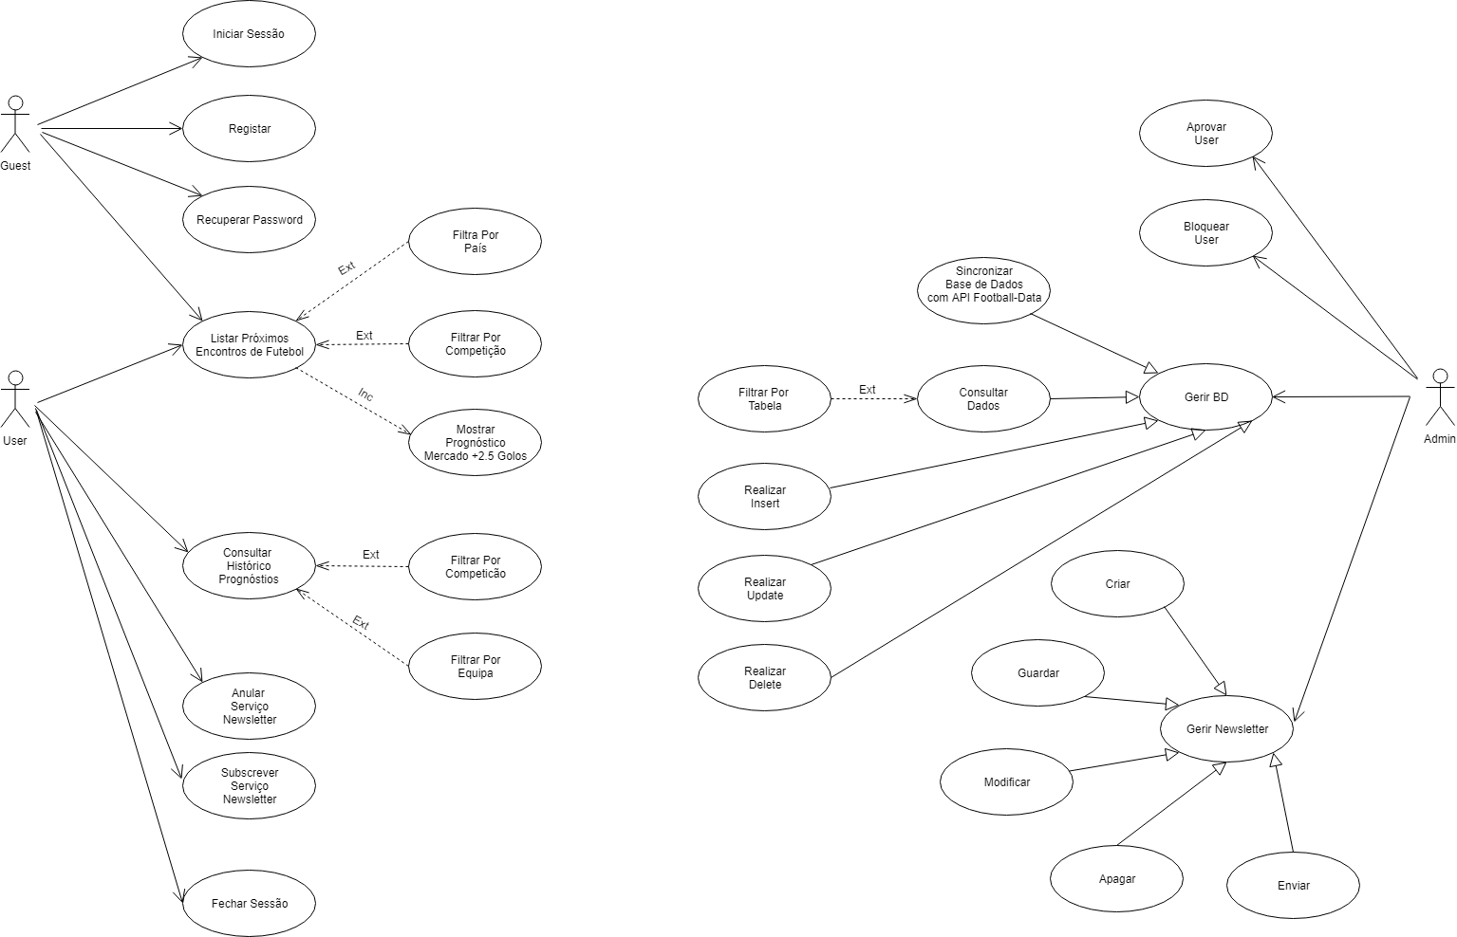

## Use Case Listar Próximos Encontros – Descrição Estruturada

Pré-Condição:

O dispositivo deve ter conexão à internet.

Descrição:

1. O Utilizador seleciona uma Liga.
2. Apenas o botão da liga selecionada é que fica destacado.
3. O sistema procura a próxima partida de cada equipa distinta dessa liga.
4. O sistema vai obter os prognósticos correspondentes às partidas obtidas.

Pós-Condição:

Os jogos são apresentados com os respetivos prognósticos, com indicação de “Bet/No Bet” no mercado 2,5.

Cenário Secundário:

* 1. O utilizador pode selecionar várias ligas ao mesmo tempo.
  2. No caso de o utilizador ter selecionado várias ligas os botões das mesmas permanecerão destacados.
  3. Se não houver encontros a aplicação mostra uma mensagem de erro e volta ao ponto 1.

## Diagrama de Classes

- Representação das classes que mapeiam as tabelas mais importantes da nossa base de dados.

- Todas estas classes implementam a interface Entity permitindo assim o desenvolvimento de uma DAL genérica que trabalha apenas com objetos do tipo Entity.

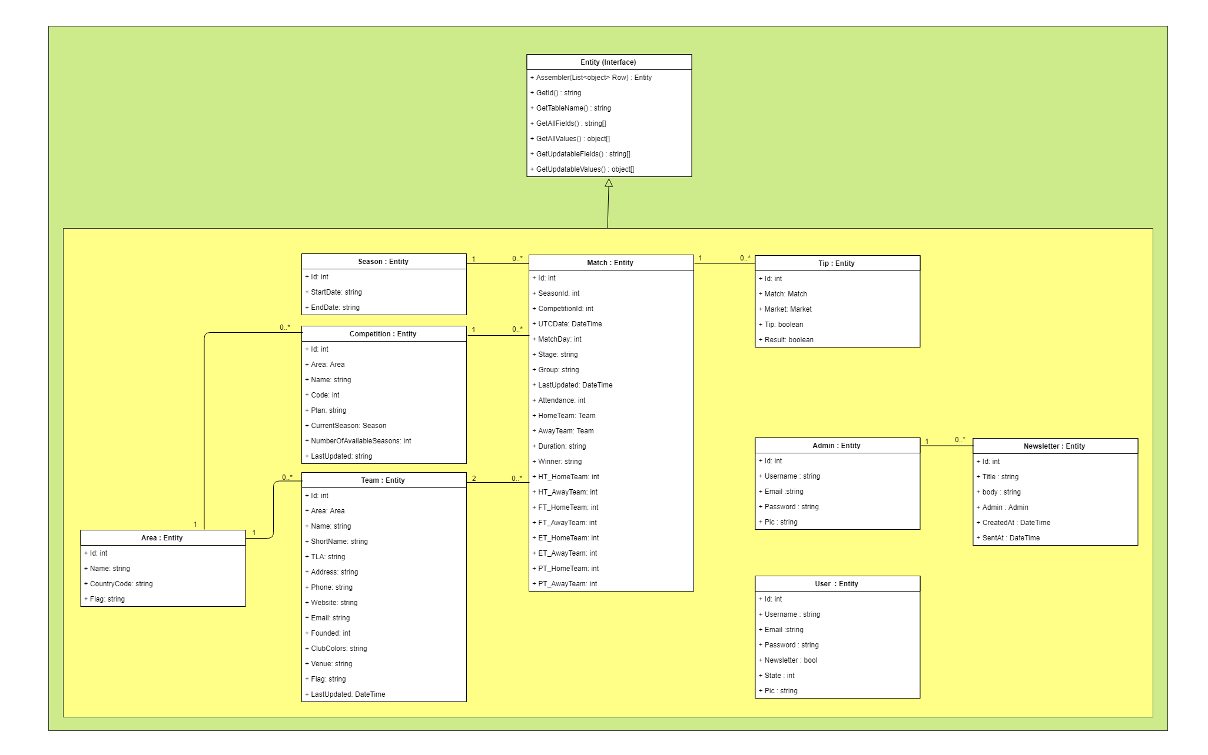

- Representação da classe abstrata DAL genérica, e das suas classes filhas. Cada uma responsável por expor os métodos necessários para comunicar com a tabela correspondente da base de dados.

- Representação da classe abstrata Resource genérica, e das suas classes filhas. Cada uma responsável por expor os métodos necessários para comunicar com os diferentes “endpoints” da API Football-Data.Org.

- Representação da BLL que expões os mais variados métodos para comunicar com a API, DAL e também métodos de validação.

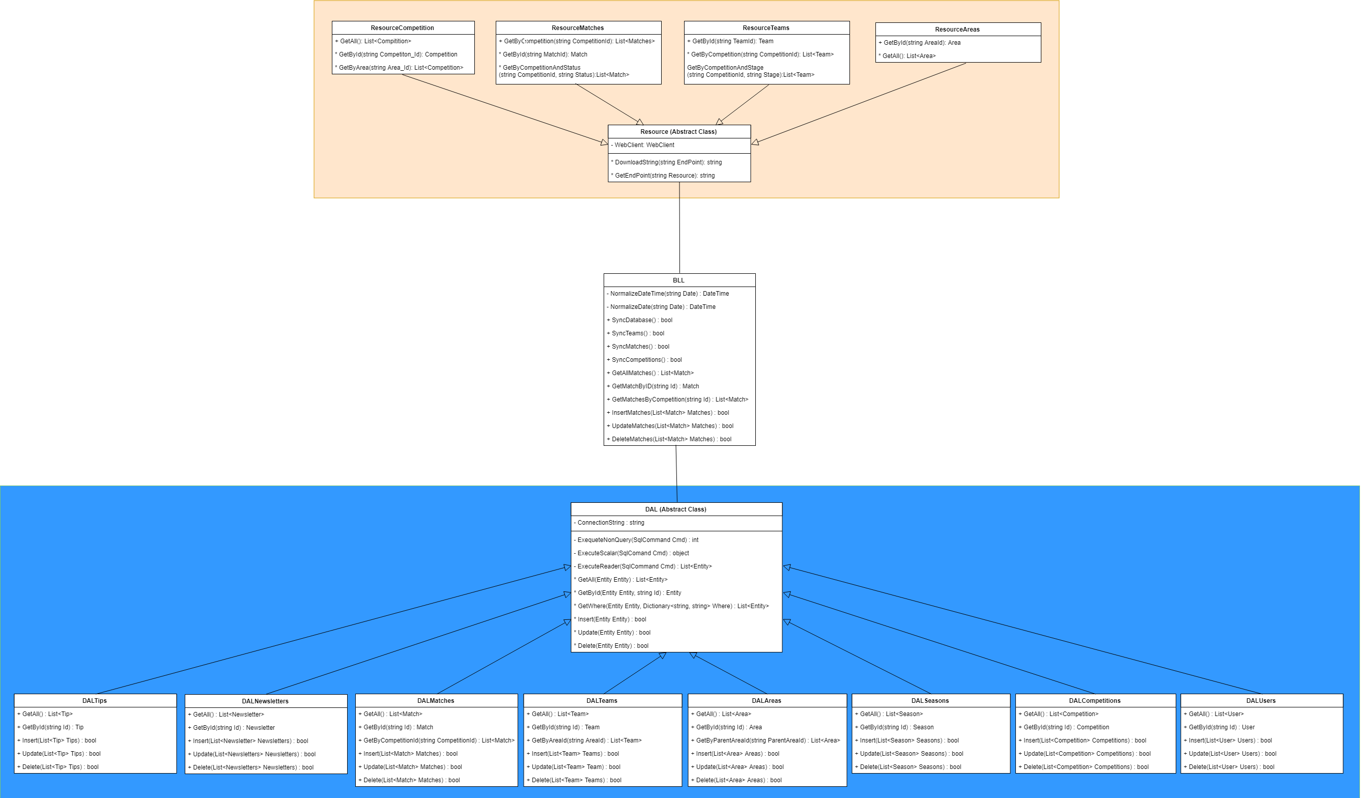

## Diagrama de Sequência para o Use Case Listar Próximos Jogos

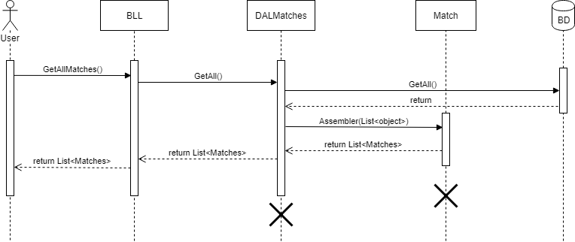

## Fluxograma para o Use Case Listar Próximos Jogos

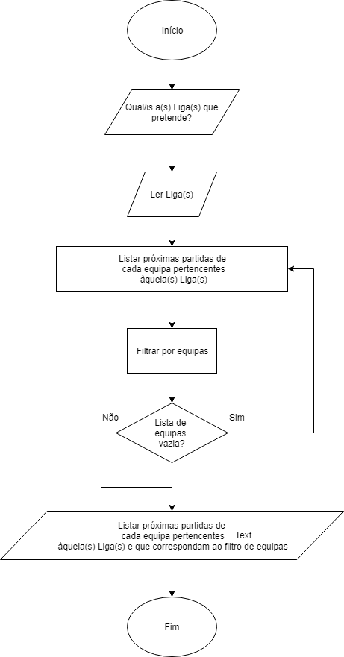

## Diagrama de Contexto

**Front Office**

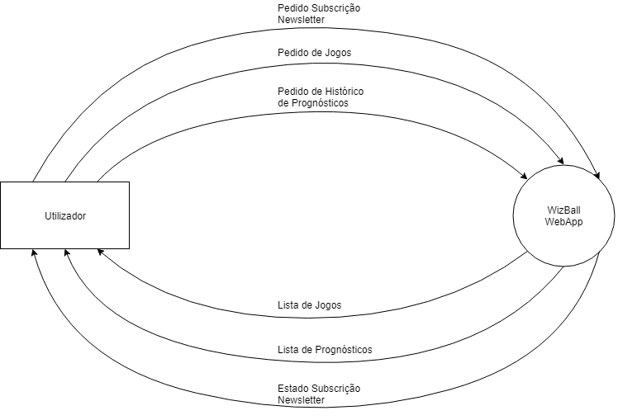

**Back Office**

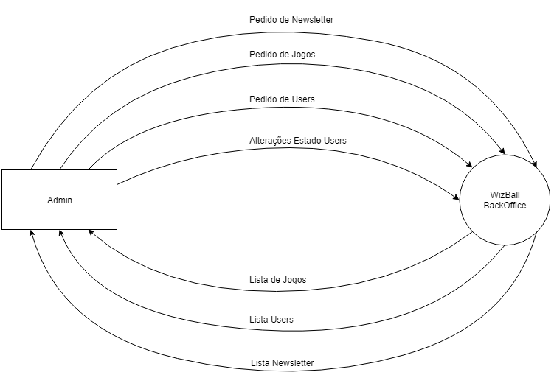

## Diagrama de Fluxo de Dados

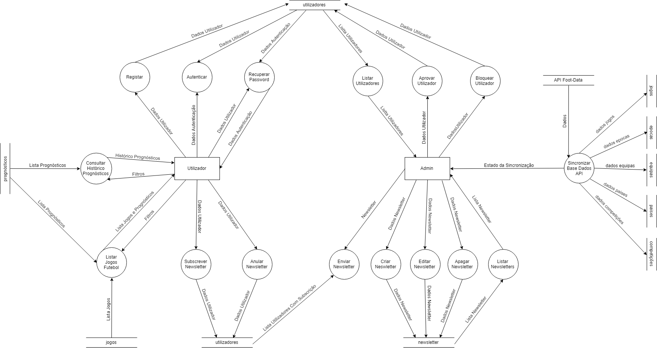

## Diagrama E-R

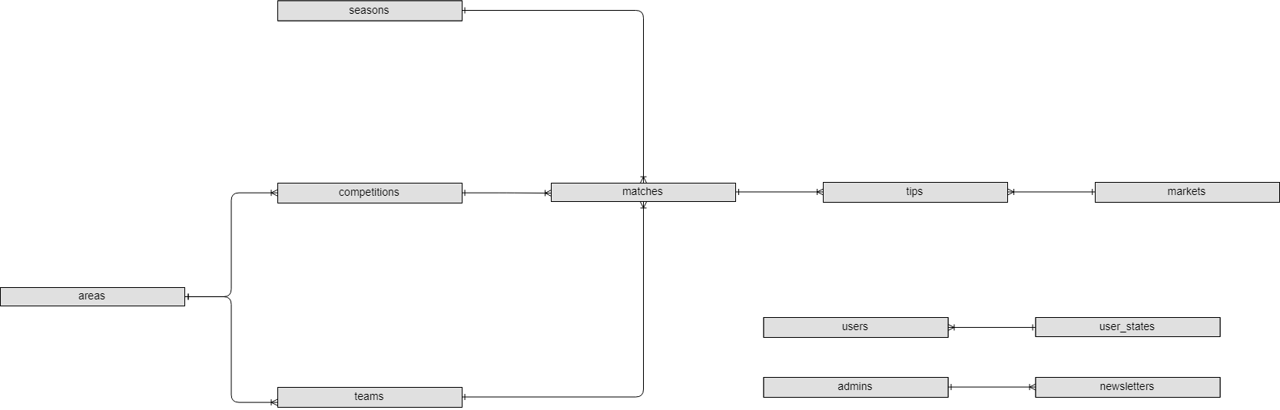

## Modelo de Dados

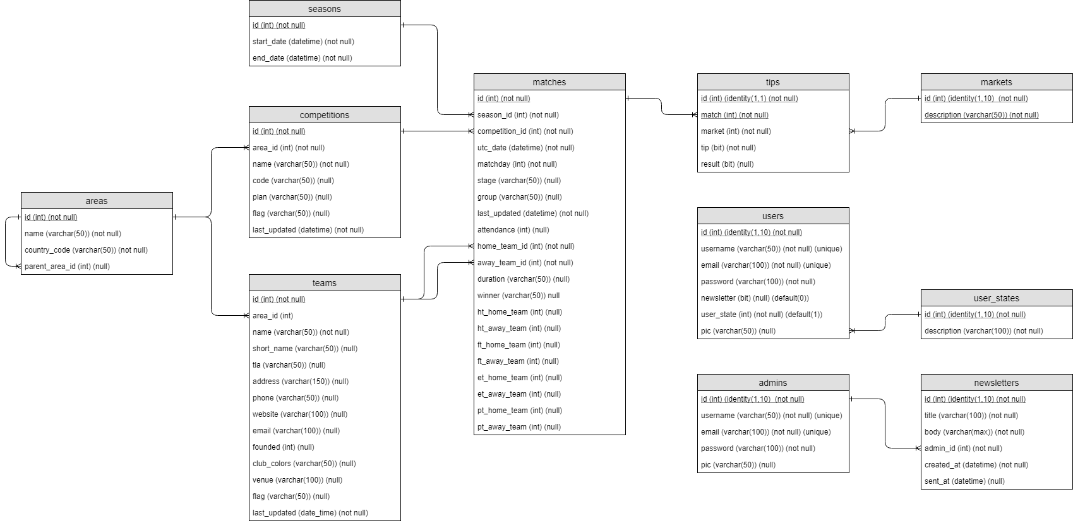

## Dicionário de Dados

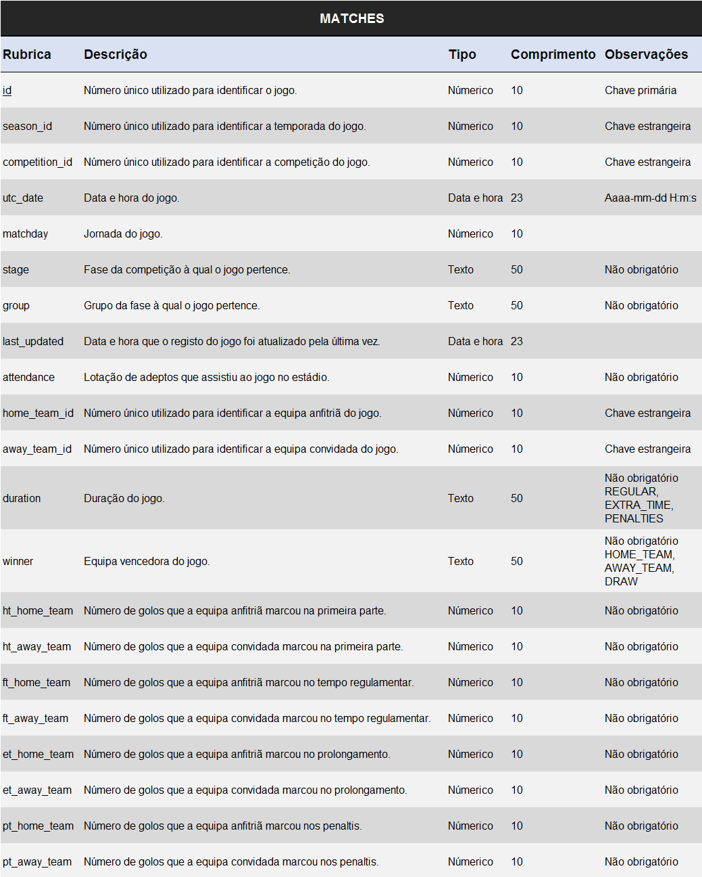

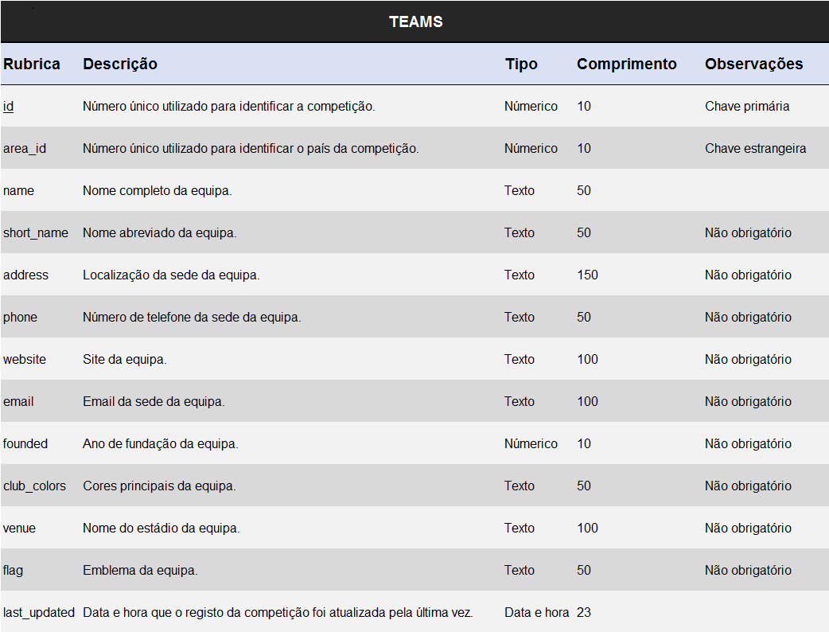

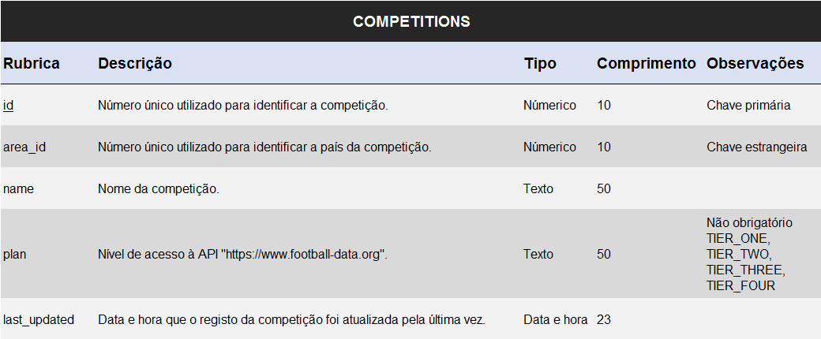

# Desenvolvimento da Aplicação

Após a primeira reunião com o nosso cliente Ricardo Baptista, ficou claro que a nossa aplicação teria de ser segmentada em várias subaplicações mais pequenas, que desta forma pudessem atender de forma mais eficiente e versátil às necessidades colocadas pelo nosso cliente.

Assim a base de todo o sistema é uma Class Library (Business Logic), a qual é composta por:

1. Entities (Conjunto de classes que mapeiam as entidades da base de dados).
2. DAL (Conjunto de classes que providenciam todos os métodos necessários para interagir com a base de dados).
3. API (Conjunto de classes que providenciam todos os métodos necessários para interagir com Football-data.org).
4. BLL (Classe que expõe todos os métodos tanto da DAL como da API).
5. Web Services (Classe que expõe parcialmente os métodos da DAL e da API).

Desta forma a Business Logic encapsula toda a lógica de negócios bem como o acesso aos dados, permitindo aos desenvolvedores que a usarem, concentrarem-se apenas na implementação das funcionalidades que esta expõe.

Após a conclusão da Business Logic ficou claro que no final teríamos duas Web Apps de 5 camadas cada uma, ainda que a Business Logic encapsule 4 das camadas.

1. Data Access Layer.
2. API Access Layer.
3. Business Logic Layer.
4. Web Services Layer.
5. Presentation Layer.

Tendo em conta os conhecimentos do grupo, optamos por desenvolver este projeto em ASP.Net e C#, ficando o Ms Sql Server como motor de base de dados.

**Visão geral SAPD**

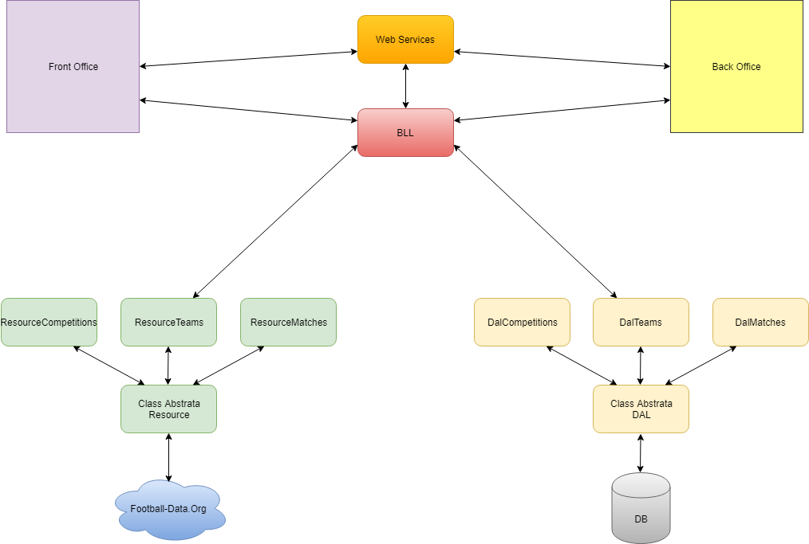

Como se concluir, tanto o Front Office como o Back Office podem comunicar apenas com a BLL e WS, no entanto será sempre a BLL a comunicar com as camadas mais baixas da aplicação.

## Arquitetura da Aplicação

Aplicação em 5 camadas.

1. User interface (Front Office; Back Office)
2. Business Logic Layer (Modelo de Negócio)
3. Data Access Layer (Acesso a Dados: Ms Sql Server)
4. API Access Layer (Acesso a Dados: API Football-Data.org)
5. Web Services Layer (Acesso a Dados Assíncronos)

## Tecnologias

- Microsoft SQL Server, T-SQL.

- ASP.NET, C#.

- API football-data.org.

- HTML 5, Javascript, jQuery 3.3.1, CSS 3, Bootstrap 4.

- Font Awesome, Sweet Alert.

- Git.

- Gantt.

## *Pontos Importantes*

Nota: Este ponto pode e deve ser repetido para todos os pontos relevantes no projecto

## Descrição do uso da aplicação e suas funcionalidades

Nota: Utilização de caso de sucesso principal

# Conclusão

Nota: o capítulo de conclusões é um dos mais importantes do relatório, no qual devem ser apresentados os resultados do trabalho elaborado. As conclusões devem focar o sucesso / insucesso do trabalho, revendo as dificuldades encontradas, e basear-se nos resultados realmente obtidos. Devem relacionar-se os resultados obtidos com os objectivos.

## Objectivos Cumpridos

Nota: devem ser repetidos os objectivos apresentados no capítulo de introdução e, para cada um deles, deve ser descrito o seu grau de realização na solução conseguida.

## Contratempos

Texto

## Dificuldades Encontradas

Texto

## Apreciação pessoal

Texto

# Referências

Nota: deve ser incluída uma lista de todas as fontes de informação usadas no relatório. Deve ser feita a referência a esta lista nos locais apropriados do relatório.

# Anexos

Nota: nos Anexos deve ser colocado tudo aquilo que não é fundamental para a compreensão, por parte de terceiros, do trabalho realizado e dos detalhes técnicos da solução implantada.